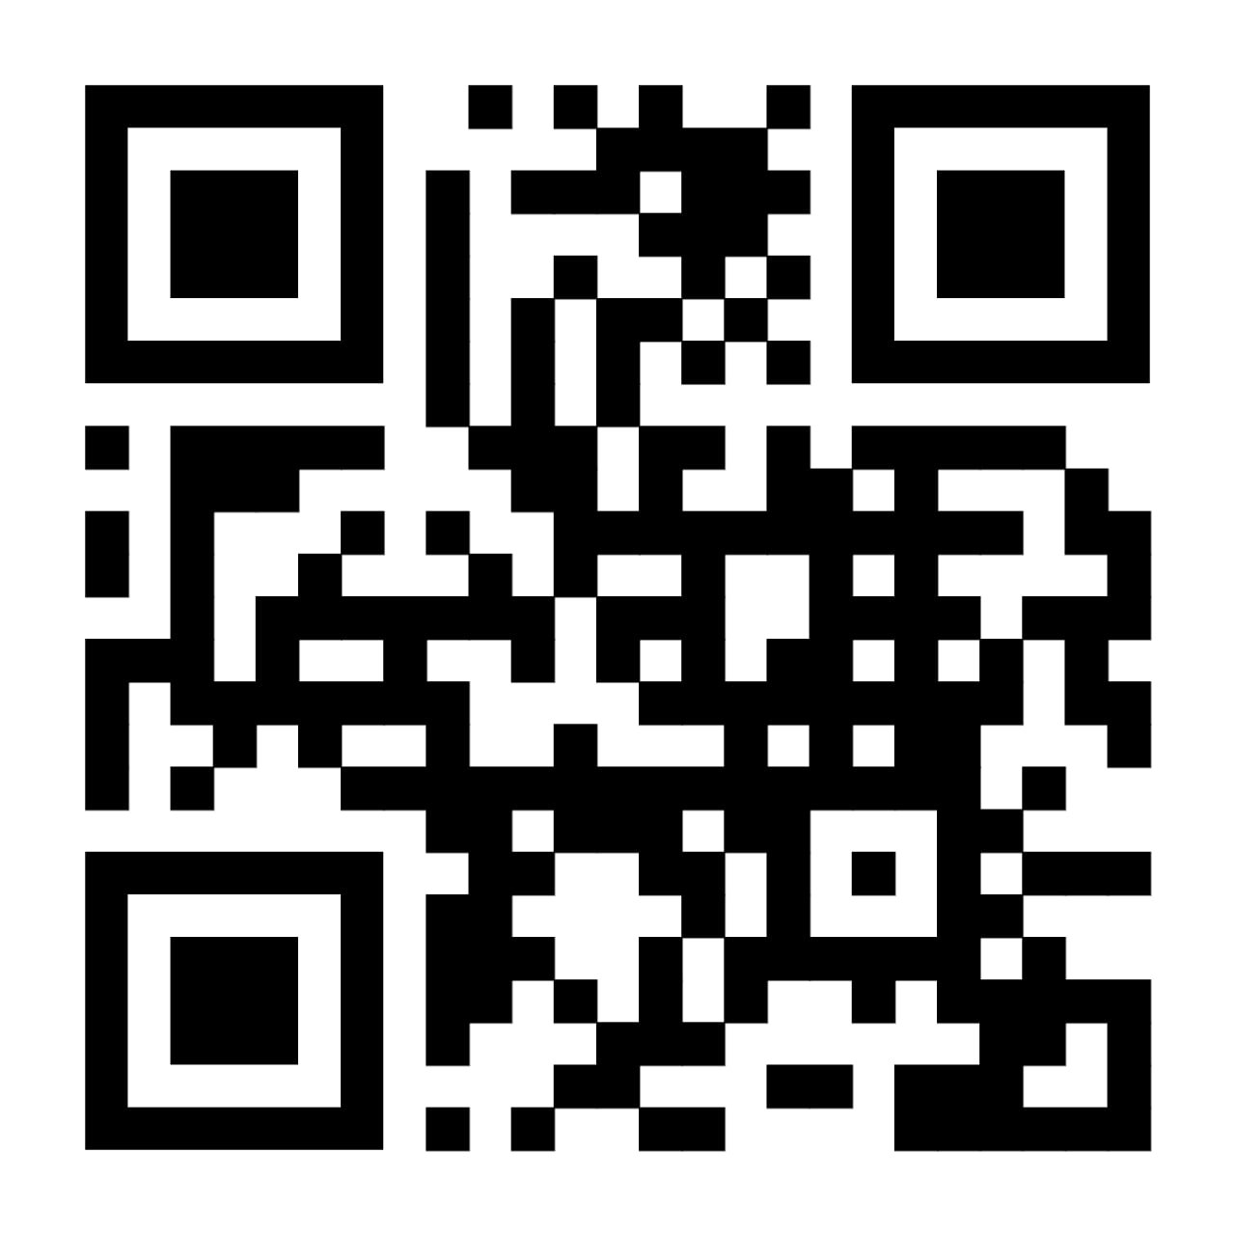
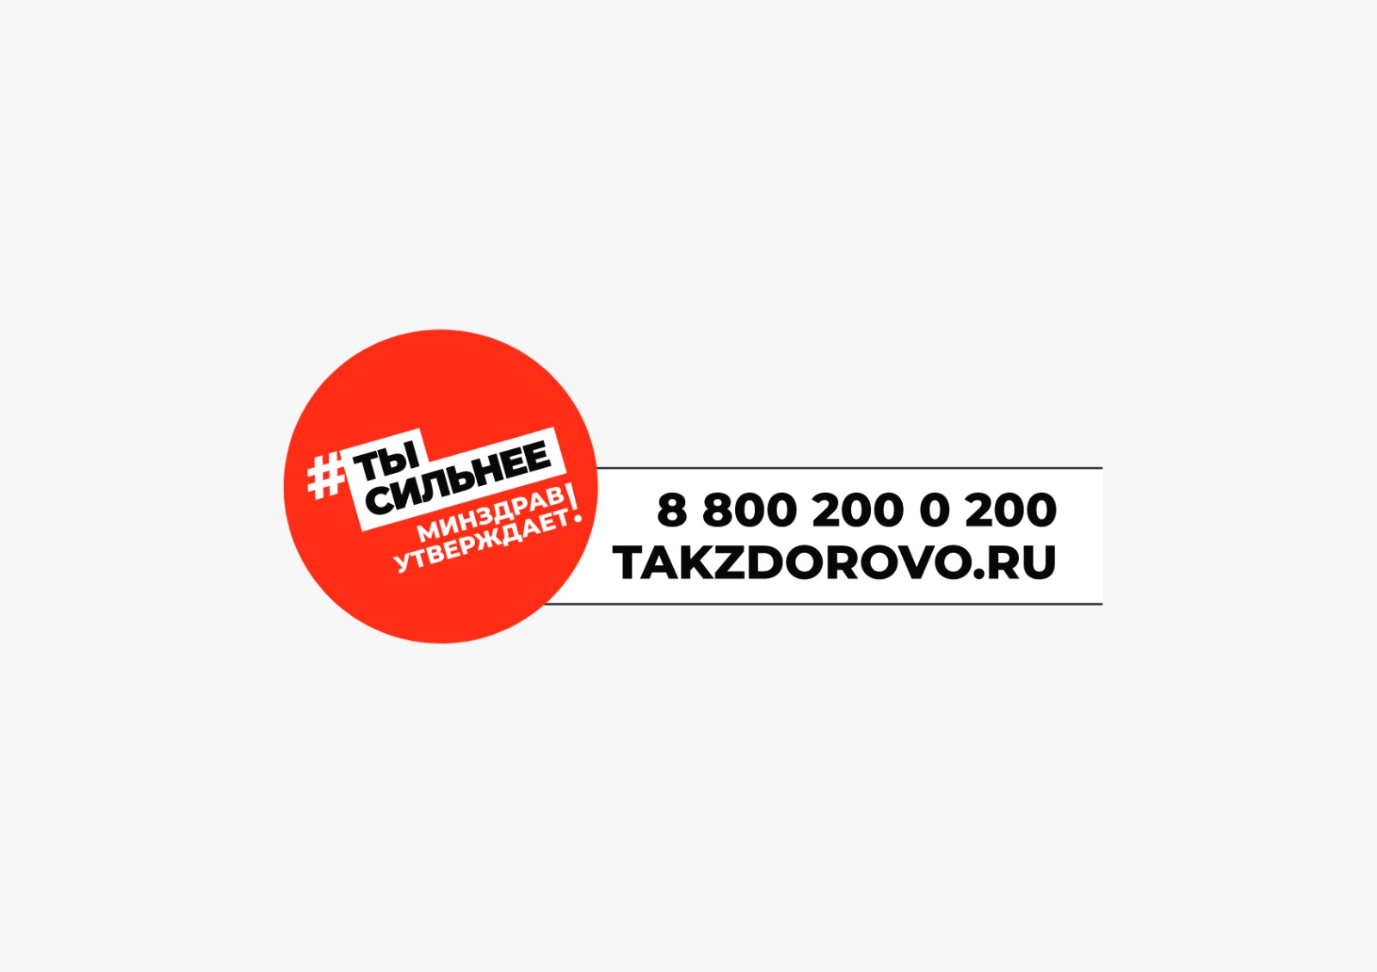
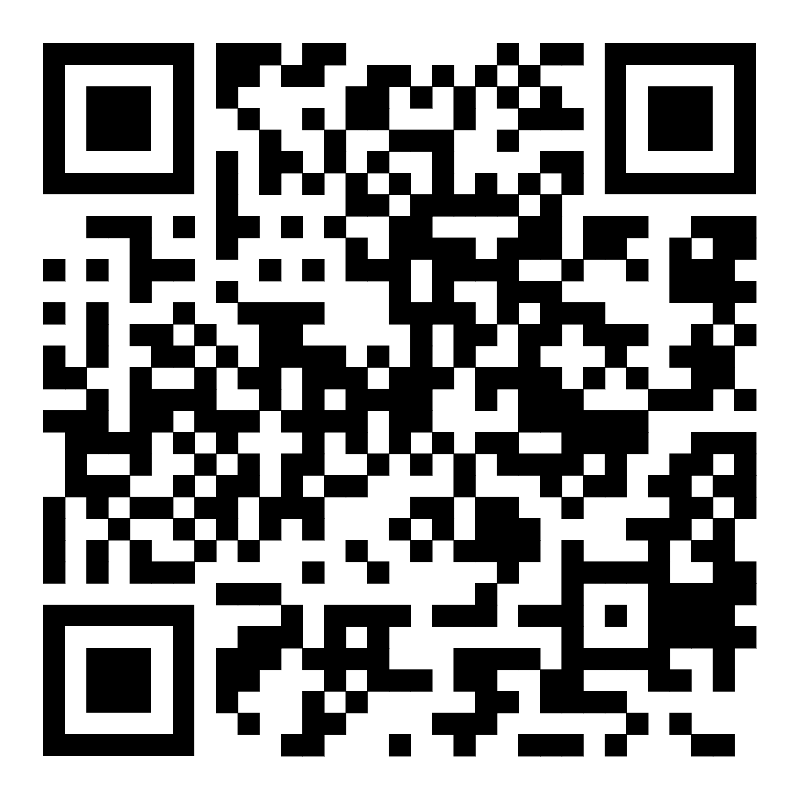
ГБУ «РЦОЗиМП» МЗ ЧР
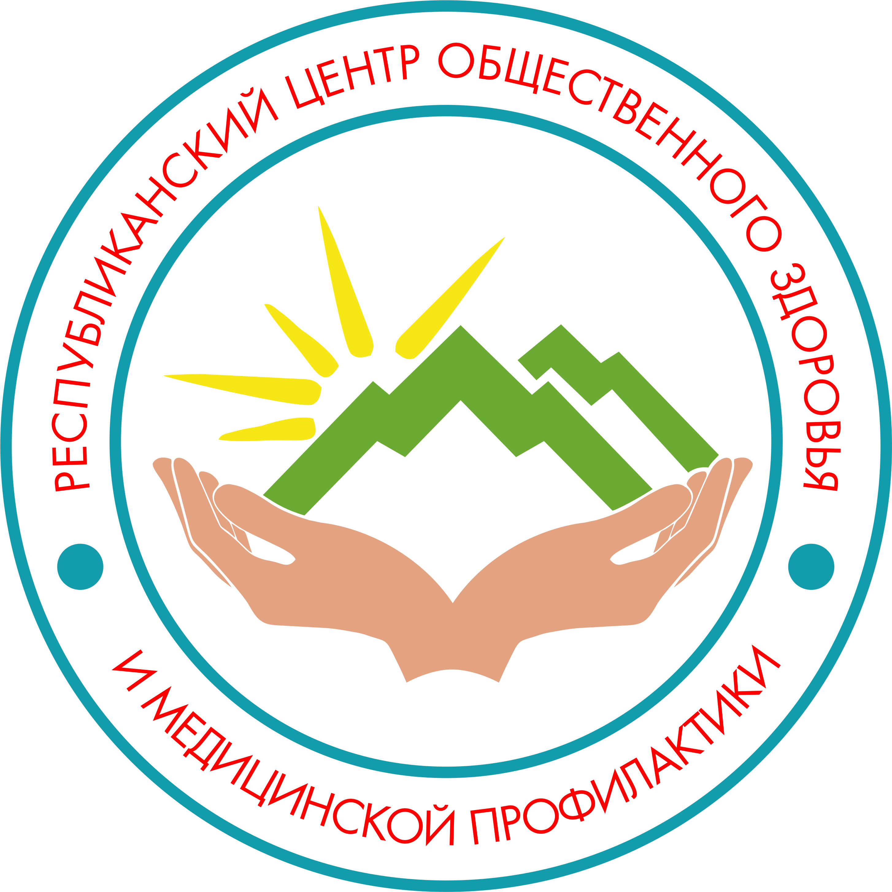
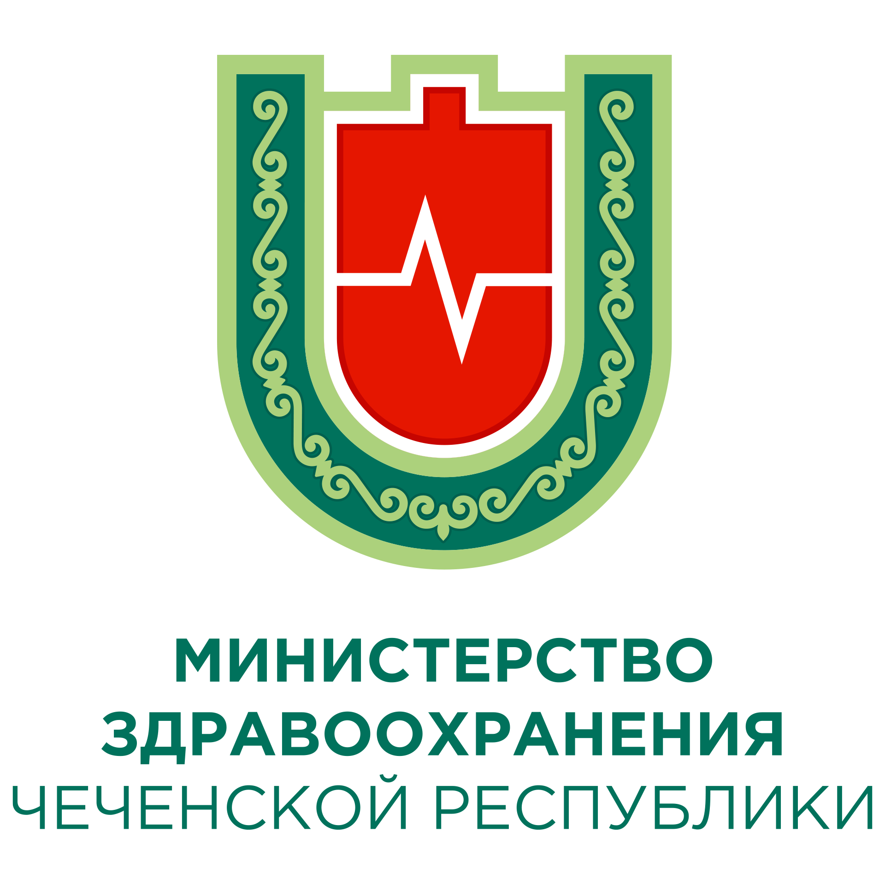

РЕСПУБЛИКАНСКИЙ ЦЕНТР ОБЩЕСТВЕННОГО ЗДОРОВЬЯ и МЕДИЦИНСКОЙ ПРОФИЛАКТИКИ
МИНИСТЕРСТВА ЗДРАВООХРАНЕНИЯ ЧЕЧЕНСКОЙ РЕСПУБЛИКИ

